Приложение к
Постановлению
Администрации городского п поселения Мышкин
от 00.00.2017 № ___
ПРОЕКТ
МУНИЦИПАЛЬНАЯ ПРОГРАММА

«Формирование современной городской среды на территории городского поселения Мышкин » на 2018-2022 годы

ПАСПОРТ МУНИЦИПАЛЬНОЙ ПРОГРАММЫ
Наименование муниципальной программы | Муниципальная программа «Формирование современной городской среды на территории городского поселения Мышкин на 2018 – 2022 годы»
Заказчик муниципальной прграммы | МУ «Администрация городского поселения Мышкин»
Ответственный исполнитель муниципальной программы | Начальник МУ «Управление городского хозяйства»  Ведущий специалист Администрации городского поселения Мышкин
Сроки реализации муниципальной программы | 2018 – 2022 годы
Основные цели муниципальной программы | Повышение качества и комфорта городской среды на территории городского поселения Мышкин
Основные задачи муниципальной программы | 1.Обеспечение создания, содержания и развития объектов благоустройство на территории городского поселения Мышкин;  2.Повышение уровня вовлеченности заинтересованных лиц в реализацию мероприятий по благоустройству дворовых и общественных территорий;  3.Развитие формирования единого облика городского поселения Мышкин
Объемы и источники финансирования муниципальной программы | Общий объем финансирования Программы составляет: тыс. рублей, в том числе:  2018 год – средства бюджета городского поселения – 140 тыс. рублей  2019 год - средства бюджета городского поселения – 160 тыс. рублей  2020 год - средства бюджета городского поселения – 170 тыс. рублей  2021 год - средства бюджета городского поселения – тыс. рублей  2022 год - средства бюджета городского поселения – тыс. рублей  Объемы финансирования будут уточняться при формировании бюджета городского поселения Мышкин.
Ожидаемые результаты | -увеличение количества дворовых территорий, отремонтированных от общего количества дворовых территорий за счет программы;  - увеличение количества благоустроенных общественных территорий, от общего количества общественных территорий за счет программы.
Перечень подпрограмм и основных мероприятий | Муниципальная программа «Формирование современной городской среды на территории городского поселения Мышкин на 2018 – 2022 годы»  Мероприятие 1 – Благоустройство дворовых территорий  Мероприятие 2 – Благоустройство общественных территорий  Мероприятие 3 – Проведение мероприятий по инвентаризации уровня благоустройства многоквартирных жилых домов и земельных участков.

1Общая характеристика сферы реализации муниципальной программы

Надлежащее состояние территорий является важным фактором при формировании благоприятной экологической и эстетической городской среды. Одним из основных направлений деятельности органов местного самоуправления городского поселения Мышкин, является организация благоустройства территории города, которая в соответствии с Федеральным законом от 06.10.2003 № 131-ФЗ «Об общих принципах организации местного самоуправления в Российской Федерации» отнесена к вопросам местного значения городского поселения.
Реализация соответствующих полномочий на территории городского поселения Мышкин предусматривает осуществление мероприятий по благоустройству и содержанию территории, размещению объектов благоустройства, направленных на обеспечение и повышение комфортности условий проживания граждан, поддержание и улучшение санитарного и эстетического состояния территории, а также на создание современной городской среды.
Уровень благоустройства территории городского поселения Мышкин зависит, прежде всего, от состояния дворовых территорий и проездов к дворовым территориям многоквартирных домов, а так же от состояния общественных территорий, наиболее посещаемых и имеющих общегородское значение.
Благоустройство придомовых территорий многоквартирных домов напрямую влияет на восприятие жителями городской среды, создает комфортные условия для отдыха и досуга жильцам многоквартирных жилых домов. При этом основополагающими факторами являются надлежащее состояние асфальтобетонного покрытия дворовых территорий и проездов к многоквартирным жилым домам, а также наличие на придомовых территориях зон отдыха, спортивных и детских игровых площадок, отвечающих всем современным требованиям.
По состоянию на 01.07.2017 общее количество многоквартирных жилых домов на территории городского поселения Мышкин – 270 из них 102 МКД и 168 МКД блокированной застройки.
Следует отметить, что большинство жилых домов введено в эксплуатацию в 1971 - 1995 годах прошлого столетия, внутриквартальные и дворовые проезды, расположенные в жилой застройке, не соответствует технологическим и эксплуатационным требованиям и требуют проведения комплексного ремонта.
В целях повышения уровня комфортности проживания граждан, эффективного расходования бюджетных средств городского поселения Мышкин на протяжении последних лет применяется комплексный подход к выполнению мероприятий по благоустройству дворовых территорий с использованием программно-целевого метода.
В 2016 году городское поселение Мышкин участвовало в региональном проекте «Обустроим область к юбилею!», при реализации которого выполнены работы по ремонту 3 – х внутридворовых проездов к дворовым территориям многоквартирных домов в том числе.
Немаловажным звеном в благоустройстве дворовых территорий является устройство мест отдыха для детей и взрослых в 2016 году благоустроены 3 новые дворовые площадки для отдыха детей и взрослых. За указанный период в соответствии с программными мероприятиями выполнялись работы по сносу старовозрастных, аварийных деревьев и посадке зеленых насаждений. В период 2014-2016 годов выполнялось благоустройство территорий общего пользования, а именно : выполнены работы по благоустройству Успенской площади, по устройству тротуаров, наружного освещения, газонов, цветников, установке детских площадок и спортивного оборудования.
В 2017 году реализуется губернаторский проект «Решаем вместе!», в рамках которого обустроены мероприятия по комплексному ремонту 3 дворовых территорий многоквартирных домов, включая внутридворовые презды.
Результаты оценки текущего состояния сферы благоустройства городского поселения Мышкин показали, что благоустройство территорий полностью или частично не отвечает современным требованиям, установленным нормами Градостроительного кодекса Российской Федерации.
Основными проблемами в области благоустройства дворовых и общественных территорий являются:
- изнашивание покрытий дворовых проездов и тротуаров;
- недостаточное количество детских и спортивных площадок, зон отдыха;
- отсутствие в большинстве дворов специально оборудованных мест парковки транспортных средств;
- неудовлетворительное состояние зеленых насаждений, отсутствие общей концепции озеленения;
- недостаточное освещение отдельных дворовых и общественных территорий.
Кроме того, городская среда требует проведения большого объема работ по приспособлению ее к условиям доступности для инвалидов всех категорий и маломобильных групп населения.
На сегодняшний день дворовые и общественные территории потеряли эстетический вид и нуждаются в ремонте. Низкий уровень экономической привлекательности территорий из-за наличия инфраструктурных проблем, низкий уровень общего благоустройства территории, жизненная необходимость обеспечения физической, пространственной и информационной доступности зданий, сооружений, дворовых и общественных территорий для инвалидов и других маломобильных групп населения.
Решение выявленных проблем и поставленных задач возможно путем планомерного осуществления комплекса мероприятий, направленных на повышение уровня и качества благоустройства территорий городского поселения Мышкин.
Таким образом, органы местного самоуправления в качестве приоритетного направления деятельности в сфере благоустройства на период 2018-2022 годов определяют системное повышение качества и комфортности современной городской среды путем реализации первоочередных мероприятий по благоустройству: проектов комплексного благоустройства дворовых территорий многоквартирных домов, территорий общего пользования, подготовленных с учетом проведенной инвентаризации и общественного обсуждения.
В целях развитие формирования единого облика городского поселения Мышкин, в соответствии с «Положением о муниципальной комиссии по проведению инвентаризации дворовых территорий, инвентаризации общественных территорий, инвентаризации уровня благоустройства индивидуальных жилых домов и земельных участков, предоставленных для их размещения» утвержденным постановлением Администрации городского поселения Мышкин №259 от 06.09.2017 проводится анализ текущего состояния территории с инвентаризацией дворовых и общественных территорий, а также запланированы мероприятия по инвентаризации уровня благоустройства индивидуальных жилых домов и земельных участков, предоставленных для их размещения.
Принятие муниципальной программы «Формирование современной городской среды» на территории городского поселения Мышкин 2018-2022 годы (далее – Программа) позволит создать благоприятные условия среды обитания, повысить комфортность проживания населения города, увеличить площадь озеленения территорий, обеспечить более эффективную эксплуатацию жилых домов, улучшить условия для отдыха и занятий спортом, сформировать активную гражданскую позицию населения посредством его участия в благоустройстве внутридворовых территорий, обеспечить физическую, пространственную и информационную доступность зданий, сооружений, дворовых и общественных территорий для инвалидов и других маломобильных групп населения.
В целях повышения комфортности условий проживания граждан, эффективного расходования бюджетных средств и комплексного подхода к выполнению мероприятий по благоустройству дворовых территорий управляющими организациями совместно с собственниками помещений многоквартирных домов производятся сопутствующие работы по установке ограждений, формированию и озеленению клумб и газонов, выполняемые за счет средств на содержание и ремонт жилищного фонда.
В процессе реализации Программы могут проявиться риски, оказывающие влияние на конечные результаты реализации мероприятий Программы, к числу которых относятся:
- бюджетные риски, связанные с дефицитом бюджетов бюджетной системы Российской Федерации;
- социальные риски, связанные с низкой активностью населения в реализации мероприятий по благоустройству территории города;
- управленческие риски, связанные с неэффективным управлением реализацией Программы и недостаточным контролем за реализацией Программы.
В рамках мер по предотвращению указанных рисков и снижению вероятности возникновения неблагоприятных последствий предусмотрены следующие меры:
- оперативное принятие решений и обеспечение согласованности взаимодействия ответственного исполнителя, соисполнителей и участников Программы при ее реализации;
- проведение регулярного анализа исполнения мероприятий Программы;
- информационно-разъяснительная работа в целях стимулирования активности граждан и организаций в реализации мероприятий Программы;
- создание системы оперативного контроля и мониторинга за реализацией Программы.
Для реализации мероприятий программы подготовлены следующие документы:
- минимальный перечень работ по благоустройству дворовых территорий многоквартирных домов (приложение 1 к муниципальной программе),
- дополнительный перечень работ по благоустройству дворовых территорий многоквартирных домов, (приложение 2 к муниципальной программе),
- нормативная стоимость (единичные расценки) работ по благоустройству дворовых территорий, входящих в состав минимального перечня таких работ (приложения 3 к муниципальной программе),
- порядок аккумулирования и расходования средств заинтересованных лиц, направляемых на выполнение дополнительного перечня работ по благоустройству дворовых территорий. (приложение 4 к муниципальной программе),
- порядок разработки, обсуждения с заинтересованными лицами и утверждения дизайн - проектов благоустройства дворовой территории, включенных в муниципальную программу (приложение 5 к муниципальной программе).
Формирование адресного перечня дворовых территорий многоквартирных домов и территории общего пользования, подлежащих благоустройству в рамках муниципальной программы осуществляется на основании письменных предложений собственников помещений в многоквартирных домах, расположенных в границах дворовой территории, подлежащей благоустройству с оформлением протокола общего собраний собственников помещений (далее – заинтересованные лица).
Рассмотрение предложений заинтересованных лиц о включении дворовой территории и территории общего пользования в программу осуществляется в соответствии с Порядком, утвержденным постановлением Администрации городского поселения Мышкин.
Адресный перечень дворовых территорий на 2018 год формируется согласно предложений заинтересованных лиц с учетом проведенной инвентаризации и корректируется по факту выделенного объема бюджетного финансирования.
Адресный перечень объектов, подлежащих благоустройству в следующем финансовом году, формируется с учетом результатов реализации мероприятий Программы предшествующего финансового года путем внесения в нее соответствующих изменений.
Адресный перечень территорий общего пользования формируется согласно предложений заинтересованных лиц с учетом проведенной инвентаризации и корректируется ежегодно по факту выделенного объема бюджетного финансирования.
Оценка предложений о включении дворовых и территорий общего пользования в муниципальную программу осуществляется общественной комиссией.
Адресный перечень дворовых территорий и территорий общего пользования, подлежащий благоустройству в рамках муниципальной программы предложенный к конкурсному отбору содержится в приложениях №№ 6, 7 к муниципальной программе.
2. Цель (и) и целевые показатели муниципальной программы
Цель муниципальной программы обеспечение комплексного развития городской среды, повышение уровня благоустройства территории городского поселения Мышкин, развитие благоприятных, комфортных и безопасных условий для проживания.
Основными задачами муниципальной программы являются:
1.Обеспечение создания, содержания и развития объектов благоустройство на территории городского поселения Мышкин;
2.Повышение уровня вовлеченности заинтересованных лиц в реализацию мероприятий по благоустройству дворовых и общественных территорий Планируемыми показателями по итогам реализации муниципальной программы будут являться:
- количество благоустроенных дворовых территорий в рамках Программы;
- доля благоустроенных дворовых территорий в рамках Программы от общего количества дворовых территорий;
- доля трудового участия заинтересованных лиц в выполнении минимального и дополнительного перечня работ по благоустройству дворовых территорий;
-общее количество общественных территорий;
- доля благоустроенных общественных территорий, от общего количества общественных территорий
- доля площади благоустроенных общественных территорий по отношению к общей площади территорий общего пользования, нуждающихся в благоустройстве.

Сведения
о показателях (индикаторах) муниципальной программы
 | Наименование показателя (индикатора) | Единица измерения | Значения показателей 2017 год  *
1 | Количество благоустроенных дворовых территорий | ед., | 3
2 | Доля благоустроенных дворовых территорий от общего количества | проценты | 5%
3 | Доля финансового участия | проценты | 10%
4 | Доля трудового участия | проценты | 10%
5 | Количество благоустроенных общественных территорий | ед. | 3
6 | Доля площади благоустроенных общественных территорий к общей площади общественных территорий | проценты, кв.м. | 60%
7 | Доля и размер финансового участия заинтересованных лиц в выполнении минимального перечня работ по благоустройству дворовых территорий от общей стоимости работ минимального перечня, включенных в программу | проценты | 10%
8 | Доля трудового участия | проценты | 10%
9 | Объем трудового участия заинтересованных лиц в выполнении дополнительного перечня работ по благоустройству дворовых территорий | чел/часы

Необходимым условием реализации программы является проведение мероприятий по благоустройству дворовых и общественных территорий с учетом необходимости обеспечения физической, пространственной и информационной доступности для инвалидов и других маломобильных групп населения.
Предусмотренные направления мероприятий представляют собой единый механизм реализации Программы, созданный для решения поставленных задач. Ожидается, что реализации Программы существенным образом повлияет на формирование комфортной городской среды в городском поселении Мышкин, будет стимулировать жителей города к участию в благоустройстве дворовых и общественных территорий, увеличению количества благоустроенных мест для отдыха горожан как во дворах, так и на общественных территориях, способствовать повышению имиджа города и повысит качество жизни населения.

3. План мероприятий муниципальной программы

№ п/п |  | Ответственный исполнитель | Срок |  | Ожидаемый непосредственный результат  (краткое описание) | Взаимосвязь с показателями муниципальной программы
№ п/п |  | Ответственный исполнитель | начала  реализации | окончания  реализа  ции | Ожидаемый непосредственный результат  (краткое описание) | Взаимосвязь с показателями муниципальной программы
Мероприятие 1 | Благоустройство дворовых территорий | МУ «Управление городского хозяйства»  МУ «Администрация городского поселения Мышкин» | 01.01.2018 | 31.12.2022 | проведение комплексного благоустройства дворовой территории | показатели 1.1. – 1.3. таблицы 1
Мероприятие 2 | Благоустройство общественных территорий | МУ «Управление городского хозяйства»  МУ «Администрация городского поселения Мышкин» | 01.01.2018 | 31.12.2022 | совершенствование эстетического состояния городских территорий. | показатель 3.1.- 3.5., таблицы 1
Мероприятие 3 | Проведение мероприятий по инвентаризации уровня благоустройства индивидуальных жилых домов и земельных участков, предоставленных для их размещения | МУ «Управление городского хозяйства»  МУ «Администрация городского поселения Мышкин» | 01.01.2018 | 31.12.2022 | 1) составление паспортов благоустройства территории городского поселения Мышкин  2) оптимизация содержания территории. | показатель 4.1 таблицы 1

4.Методика оценки эффективности муниципальной программы.
Прогнозируемые конечные результаты реализации Программы предусматривают повышение уровня благоустройства территории, создание условий, обеспечивающих комфортность проживания жителей за счет функционального зонирования дворовых и общественных территорий.
Ожидаемым конечным результатом Программы является достижение следующих показателей:
- увеличение количества дворовых территорий, отремонтированных от общего количества дворовых территорий за счет программы;
- увеличение количества благоустроенных общественных территорий, от общего количества общественных территорий за счет программы.

5. Финансовое обеспечение муниципальной программы
«Формирование современной городской среды на территории городского поселения Мышкин на 2018 – 2022 годы»

Объем финансовых ресурсов муниципальной программы в целом составляет 470,00 тыс.руб.

Статус | Наименование муниципальной программы, мероприятия | Ответственный исполнитель | Расходы (тыс. руб.), годы
Статус | Наименование муниципальной программы, мероприятия | Ответственный исполнитель | 2018 г. | 2019г. | 2020г. | 2021г. | 2022г. | Всего
Муниципальная программа | «Формирование современной городской среды на территории городского поселения Мышкин» на 2018-2022 год | МУ «Управление городского хозяйства»  МУ «Администрация городского поселения Мышкин» | 140,0 | 160,0 | 170,0 |  |  | 470,0 |  | г. | 2021г. | 2022г.
Муниципальная программа |  |  | 140,0 | 160,0 | 170,0 |  |  | 470,0
Мероприятие 1 | Благоустройство дворовых территорий | МУ «Управление городского хозяйства»  МУ «Администрация городского поселения Мышкин»
Мероприятие 2 | Создание комфортных условий для отдыха и досуга детей и взрослых | МУ «Управление городского хозяйства»  МУ «Администрация городского поселения Мышкин»
Мероприятие 3 | Благоустройство общественных территорий | МУ «Управление городского хозяйства»  МУ «Администрация городского поселения Мышкин»

Приложение 1
к муниципальной программе

Минимальный перечень работ по благоустройству дворовых территорий с приложением визуализированного перечня образцов элементов благоустройства, предлагаемых к размещению на дворовой территории

№ | Наименование работ согласно минимальному перечню работ по благоустройству дворовых территорий | Визуализированный образец элемента благоустройства дворовой территории
1 | ремонту дворовых проездов и проездов к дворовым территориям | 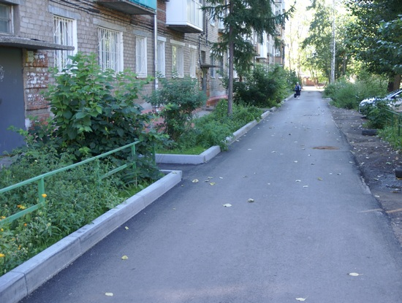
2 | Обеспечение освещения дворовых территорий | 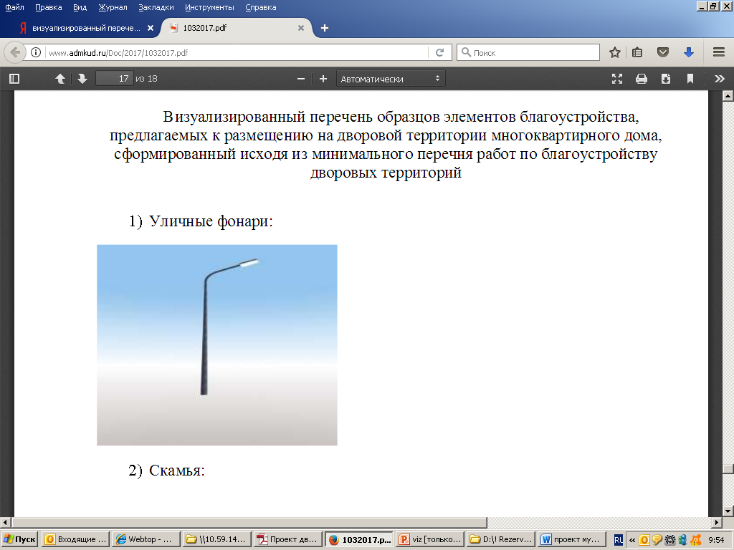
3 | Установка скамеек | 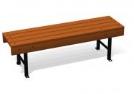
3 | Установка скамеек | 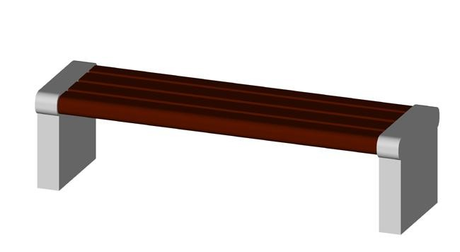
3 |  | 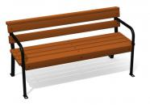
3 |  | 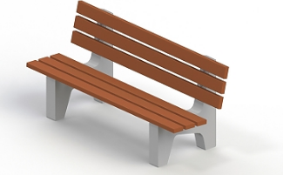
3 | Установка урн для мусора | 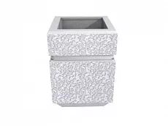  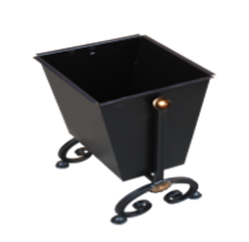

Приложение 2
к муниципальной программе

Дополнительный перечень работ
по благоустройству дворовых территорий
многоквартирных домов

Виды работ
1) оборудование детских и (или) спортивных площадок;
2) устройство автомобильных парковок;
3) озеленение дворовых территорий;
4) ограждение дворовых территорий;
5) снос строений и сооружений вспомогательного использования, являющихся общим имуществом собственников помещений в многоквартирном доме;
6) устройство пандусов;
7) устройство пешеходных дорожек;
8) устройство иных малых архитектурных форм.

Приложение 3
к муниципальной программе

Нормативная стоимость (единичные расценки) работ по благоустройству дворовых территорий, входящих в состав минимального перечня таких работ

№ пп | Наименование | Ед. изм. | Стоимость с НДС, руб
1 | Ремонт внутридворовых проездов | 1м2 | 1134,88
2 | Обеспечение освещения | 1  светоточка | 30 000,00
3 | Установка скамеек | 1 шт | 3136,78
4 | Установка урн | 1 шт | 1050,00

Приложение 4
к муниципальной программе

Порядок аккумулирования и расходования средств заинтересованных лиц, направляемых на выполнение дополнительного перечня работ по благоустройству дворовых территорий

1. Общие положения

  - Настоящий Порядок регламентирует процедуру аккумулирования и использования денежных средств (далее – аккумулирование средств), поступающих от заинтересованных лиц, направляемых на выполнение дополнительного перечня работ по благоустройству дворовых территорий в рамках муниципальной программы «Формирование современной городской среды на территории городского поселения Мышкин» на 2018-2022 годы (далее – Программа), механизм контроля за их расходованием, а также устанавливает порядок и формы трудового и финансового участия заинтересованных лиц в выполнении указанных работ.
  - В целях реализации настоящего Порядка используются следующие понятия:
а) трудовое участие – добровольная безвозмездная трудовая деятельность заинтересованных лиц, имеющая социально полезную направленность, не требующая специальной квалификации и выполняемая в качестве трудового участия заинтересованных лиц при осуществлении видов работ из дополнительного перечня работ по благоустройству дворовых территорий;
б) финансовое участие – финансирование выполнения видов работ из дополнительного перечня работ по благоустройству дворовых территорий за счет участия заинтересованных лиц в размере не менее 5 процентов от общей стоимости соответствующего вида работ;
в) общественная комиссия – комиссия, созданная в соответствии с постановлением Администрации городского поселения Мышкин для рассмотрения и оценки предложений заинтересованных лиц, а также реализации контроля за реализацией Программы;

- Порядок и форма трудового участия заинтересованных лиц в выполнении работ.

  - Заинтересованные лица принимают участие в реализации мероприятий по благоустройству дворовых территории в рамках дополнительного перечня работ по благоустройству в форме трудового участия.
  - Организация трудового участия осуществляется заинтересованными лицами в соответствии с решением общего собрания собственников помещений в многоквартирном доме, дворовая территория которого подлежит благоустройству, оформленного соответствующим протоколом общего собрания собственников помещений в многоквартирном доме.
  - Трудовое участие заинтересованных лиц в выполнении мероприятий по благоустройству дворовых территорий должно подтверждаться документально.
  - Документы, подтверждающие форму участия заинтересованных лиц в реализации мероприятий по благоустройству, предусмотренных дополнительным перечнем, предоставляются в территориальные администрации районов мэрии города Ярославля не позднее 10 календарных дней со дня окончания работ, выполняемых заинтересованными лицами.
3.5. В качестве документов (материалов), подтверждающих трудовое участие могут быть представлены отчет подрядной организации о выполнении работ, включающей информацию о проведении мероприятия с трудовым участием граждан, отчет совета многоквартирного дома, лица, управляющего многоквартирным домом о проведении мероприятия с трудовым участием граждан. При этом рекомендуется в качестве приложения к такому отчету представлять фото-, видеоматериалы, подтверждающие проведение мероприятия с трудовым участием граждан.

- Порядок и форма финансового участия заинтересованных лиц в выполнении работ.

  - Заинтересованные лица могут принимать участие в реализации мероприятий по благоустройству дворовых территории в рамках дополнительного перечня работ по благоустройству в форме финансового участия.
  - Организация финансового участия осуществляется уполномоченными организациями в соответствии с решением общего собрания собственников помещений в многоквартирном доме, дворовая территория которого подлежит благоустройству, оформленного соответствующим протоколом общего собрания собственников помещений в многоквартирном доме.
  - Сроки перечисления денежных средств устанавливаются:
для заинтересованных лиц - не позднее 30 дней со дня принятия решения о включении соответствующей дворовой территории в муниципальную программу «Формирование современной городской среды на территории городского поселения Мышкин» на 2018-2022г.г. на текущий год;

Приложение 5
к муниципальной программе

ПОРЯДОК

разработки, обсуждения с заинтересованными лицами и утверждения проектов благоустройства дворовой территории, включаемых в муниципальную программу

1. Настоящий порядок устанавливает процедуру разработки, обсуждения с заинтересованными лицами и утверждения Проектов благоустройства дворовых территорий, включаемых в муниципальную программу (далее - Порядок).
2. Разработка Проекта организуется МУ «Управление городского хозяйства» при необходимости с привлечением специализированных организаций.
3. Дизайн-проект разрабатывается в отношении дворовых территорий, прошедших отбор.
В случае совместной заявки заинтересованных лиц, проживающих в многоквартирных домах, имеющих общую дворовую территорию, Проект разрабатывается на общую дворовую территорию.
4. В Проект включается текстовое и визуальное описание проекта благоустройства, в том числе концепция проекта и перечень (в том числе визуализированный) элементов благоустройства, предполагаемых к размещению на соответствующей территории.
Содержание Проекта зависит от вида и состава планируемых работ. Проект может быть подготовлен в виде проектно-сметной документации или в упрощенном виде - изображение дворовой территории на топографической съемке в масштабе с отображением текстового и визуального описания проекта благоустройства дворовой территории и техническому оснащению площадок исходя из минимального и дополнительного перечней работ, с описанием работ и мероприятий, предлагаемых к выполнению, со сметным расчетом стоимости работ исходя из единичных расценок.
- Разработка Проекта включает следующие стадии:
  - осмотр дворовой территории, предлагаемой к благоустройству осуществляется представителями Администрации городского поселения Мышкин и МУ «Управление городского хозяйства» с представителем заинтересованных лиц с оформлением ведомости работ и схемы зонирования;
5.2. разработка Проекта реализуется МУ «Управление городского хозяйства» на основании данных осмотра дворовой территории.
5.3. согласование Проекта благоустройства дворовой территории с представителем заинтересованных лиц осуществляется Администрацией городского хозяйства;
6. Представитель заинтересованных лиц обязан рассмотреть представленный дизайн-проект в срок, не превышающий двух календарных дней с момента его получения и представить в Администрацию городского поселения согласованный Проект или мотивированные замечания для их урегулирования.
7. Проект утверждается общественной комиссией, решение об утверждении оформляется в виде протокола заседания комиссии.

Приложение 6
к муниципальной программе

АДРЕСНЫЙ ПЕРЕЧЕНЬ
дворовых территорий, подлежащих благоустройству
в 2018 – 2022 годах

№  Пп/п | Адрес дворовой территории многоквартирного дома (наименование населенного пункта, наименование улицы, номер дома) | Количество проживающих в многоквартирном доме, чел. | Перечень видов работ |  | Планируемая потребность в финансировании  тыс. руб.
№  Пп/п |  | Количество проживающих в многоквартирном доме, чел. | согласно минимальному перечню | согласно дополнительному перечню)
 | Итого:

Приложение 7
к муниципальной программе

АДРЕСНЫЙ ПЕРЕЧЕНЬ
общественных территорий, подлежащих благоустройству
в 2018 – 2022 годах, на территории городского поселения Мышкин

№  п/п | Адрес и наименование объекта, являющегося объектом муниципального имущества муниципального образования, или адрес общественной территории | Перечень видов работ по благоустройству | Планируемая потребность в финансировании  тыс. руб.
 | Итого

Приложение 8
к муниципальной программе

ПРОТОКОЛ
общего собрания собственников помещений в многоквартирном доме, расположенном по адресу: ________________________________

г. Ярославль «____»____________2017 года

Количество помещений в многоквартирном доме: жилых ___________, нежилых – ________.
Общая площадь помещений в многоквартирном доме : всего _________ кв.м, в том числе: _________ кв.м жилых помещений, _________ кв.м нежилых помещений.
На собрании присутствовали собственники помещений (представители собственников) в количестве _____ человек, обладающие _________ голосами, что составляет ______% от общего числа голосов всех собственников помещений.
Кворум для проведения общего собрания собственников помещений в многоквартирном доме имеется. Форма проведения общего собрания очно / заочная. Инициатором проведения общего собрания являются:
________________________________________________________________________________
(Ф.И.О. собственника / собственников, наименование занимаемого им / ими помещения
________________________________________________________________________________

Повестка дня собрания:

- О выборе председателя собрания, секретаря собрания, членов счетной комиссии.
- Об обращении с предложением по включению дворовой территории в муниципальную программу «Формирование современной городской среды».
- Об определении перечня работ по благоустройству дворовой территории, сформированного исходя из минимального перечня работ по благоустройству.
- Об определении перечня работ по благоустройству дворовой территории, сформированного исходя из дополнительного перечня работ по благоустройству.
- Об определении формы участия в реализации мероприятий по благоустройству дворовой территории: финансовое (при выборе работ из дополнительного перечня работ) и (или) трудового участия собственников в реализации видов работ из дополнительного и (или) минимального перечней работ (в случае принятия такого решения).
- Об определении порядка сбора денежных средств на софинансирование видов работ, выполняемых в рамках дополнительного перечня работ (в случае принятия решения о выполнении видов работ из дополнительного перечня работ).
- О принятии (непринятии) в состав общего имущества собственников помещений в многоквартирном доме (в собственность – для собственников зданий, строений и сооружений), оборудования, малых архитектурных форм, иных некапитальных объектов, установленных на дворовой территории в результате реализации муниципальной программы.
- О принятии обязательства по осуществлению содержания оборудования, малых архитектурных форм, иных некапитальных объектов, установленных на дворовой территории в результате реализации муниципальной программы.
- Об определении лиц, которые от имени собственников помещений в многоквартирном доме уполномочены на представление предложений, согласование дизайн-проекта благоустройства дворовой территории, а также на участие в контроле, в том числе промежуточном, и приемке работ по благоустройству дворовой территории, заключение договоров в рамках реализации муниципальной программы в целях обеспечения софинансирования.

1. По первому вопросу принято решение избрать из числа присутствующих собственников помещений председателя собрания, секретаря собрания и счетную комиссию в составе трех человек. Предложены кандидатуры:
председателя собрания____________________________________________________
секретаря собрания____________________________________________________
членов счетной комиссии __________________________________________________
_____________________________________________ ____________________________________________
После выдвижения кандидатур и обмена мнениями состоялось голосование списком. Лист голосования прилагается. Результаты голосования:
ЗА | ____________ | голосов
ПРОТИВ | ____________ | голосов
ВОЗДЕРЖАЛИСЬ | ____________ | голосов
Решение по первому вопросу повестки дня собрания принято / не принято (нужное подчеркнуть).

2. По второму вопросу принято решение обратиться в территориальную администрацию ________________________ района мэрии города Ярославля с предложением по включению дворовой территории многоквартирного дома № ____________ по ______________________________ в муниципальную программу формирования современной городской среды.
После обмена мнениями состоялось голосование. Лист голосования прилагается.
Результаты голосования:
ЗА | ____________ | голосов
ПРОТИВ | ____________ | голосов
ВОЗДЕРЖАЛИСЬ | ____________ | голосов
Решение по второму вопросу повестки дня собрания принято / не принято (нужное подчеркнуть).
3. По третьему вопросу принято решение утвердить перечень работ по благоустройству дворовой территории, сформированный исходя из минимального перечня работ по благоустройству.

Наименование вида работ по благоустройству дворовой территории | Объем (количество)

После обмена мнениями состоялось голосование. Лист голосования прилагается.
Результаты:
ЗА | ____________ | голосов
ПРОТИВ | ____________ | голосов
ВОЗДЕРЖАЛИСЬ | ____________ | голосов
Решение по третьему вопросу повестки дня собрания принято / не принято (нужное подчеркнуть).

4. По четвертому вопросу принято решение утвердить перечень работ по благоустройству дворовой территории, сформированный исходя из дополнительного перечня работ по благоустройству.

Наименование вида работ по благоустройству дворовой территории | Объем (количество)

После обмена мнениями состоялось голосование. Лист голосования прилагается.
Результаты:
ЗА | ____________ | голосов
ПРОТИВ | ____________ | голосов
ВОЗДЕРЖАЛИСЬ | ____________ | голосов
Решение по четвертому вопросу повестки дня собрания принято / не принято (нужное подчеркнуть).

Формы участия в реализации мероприятий по благоустройству дворовой территории: финансовое (при выборе работ из дополнительного перечня работ) и (или) трудовое участие собственников в реализации видов работ из дополнительного и (или) минимального перечней работ (в случае принятия такого решения).

5. По пятому вопросу принято решение определить участие собственников МКД в выполнении работ, сформированных исходя из:
- минимального перечня работ в неденежной форме:
________________________________________________________________________________________________________________________________________________________________________________________________________________________________________________________________________________________________________________________________________________________________________________________________________________
(может быть определен как в денежной форме так и в неденежной форме. Например:
- выполнение жителями неоплачиваемых работ, не требующих специальной квалификации, как например: подготовка объекта (дворовой территории) к началу работ (земляные работы, снятие старого оборудования, уборка мусора), и другие работы (покраска оборудования, озеленение территории, посадка деревьев, охрана объекта);
- предоставление строительных материалов, техники и т.д.;
- обеспечение благоприятных условий для работы подрядной организации, выполняющей работы, и для ее работников (горячий чай, печенье и т.д.)
- дополнительного перечня работ в денежной (неденежной) форме: ________________________________________________________________________________________________________________________________________________________________________________________________________________________________________________________________________________________________________________________________
После обмена мнениями состоялось голосование. Лист голосования прилагается.
Результаты голосования:
ЗА | ____________ | голосов
ПРОТИВ | ____________ | голосов
ВОЗДЕРЖАЛИСЬ | ____________ | голосов
Решение по пятому вопросу повестки дня собрания принято / не принято (нужное подчеркнуть).

6. По шестому вопросу принято решение о софинансировании собственниками помещений многоквартирного дома № _____ по ____________________________ работ, выполняемых из состава дополнительного перечня, в размере % от общей стоимости работ из дополнительного перечня.
В целях обеспечения софинансирования определить следующий порядок сбора денежных средств: ______________________________________________________________________________________________________________________________________________________________________________________________________________________________________________________________________________________________________________________________________________________________________________________________
Предоставление софинансирования со стороны собственников многоквартирного дома осуществляется в порядке аккумулирования средств заинтересованных лиц, направляемых на выполнение дополнительного перечня работ по благоустройству дворовых территорий, определяемом постановлением мэрии города Ярославля.
После обмена мнениями состоялось голосование. Лист голосования прилагается.
Результаты голосования:
ЗА | ____________ | голосов
ПРОТИВ | ____________ | голосов
ВОЗДЕРЖАЛИСЬ | ____________ | голосов
Решение по шестому вопросу повестки дня собрания принято / не принято (нужное подчеркнуть).

7. По седьмому вопросу принято решение включить в состав общего имущества в многоквартирном доме ___________________________________________________________,
(наименование оборудования, малых архитектурных форм, иных некапитальных объектов)

установленных на дворовой территории в результате реализации мероприятий по ее благоустройству, в целях осуществления последующего содержания в соответствии с требованиями законодательства Российской Федерации.
После обмена мнениями состоялось голосование. Лист голосования прилагается.
ЗА | ____________ | голосов
ПРОТИВ | ____________ | голосов
ВОЗДЕРЖАЛИСЬ | ____________ | голосов
Решение по седьмому вопросу повестки дня собрания принято / не принято (нужное подчеркнуть).

8. По восьмому вопросу принято решение принять обязательство по осуществлению содержания оборудования, малых архитектурных форм, иных некапитальных объектов, установленных на дворовой территории в результате реализации муниципальной программы за счет собственников помещений в многоквартирном доме № __________ по _______________________________.
После обмена мнениями состоялось голосование. Лист голосования прилагается.
ЗА | ____________ | голосов
ПРОТИВ | ____________ | голосов
ВОЗДЕРЖАЛИСЬ | ____________ | голосов
Решение по восьмому вопросу повестки дня собрания принято / не принято (нужное подчеркнуть).

9. По девятому вопросу принято решение определить в качестве лица, уполномоченного от имени собственников помещений многоквартирного дома, на представление предложений, согласование дизайн-проекта благоустройства дворовой территории, а также на участие в контроле, в том числе промежуточном, и приемке работ по благоустройству дворовой территории, заключение договоров в рамках реализации муниципальной программы в целях обеспечения софинансирования _____________________________________________________________________________________________________________________________________________________________ (указать полностью Ф.И.О., адрес проживания, контактный телефон)
После обмена мнениями состоялось голосование. Лист голосования прилагается.
ЗА | ____________ | голосов
ПРОТИВ | ____________ | голосов
ВОЗДЕРЖАЛИСЬ | ____________ | голосов
Решение по девятому вопросу повестки дня собрания принято / не принято (нужное подчеркнуть).

Настоящий протокол составлен в двух подлинных экземплярах.
Приложения:
- листы голосования по вопросам повестки дня на ____л. прилагаются.
Собрание закрыто.
Председатель собрания____________________________________________________
Секретаря собрания____________________________________________________
Члены счетной комиссии __________________________________________________
__________________________________________________
__________________________________________________

Площадь помещений, относящихся к общему имуществу собственников помещений в многоквартирном доме, не учитывается.
См. ч. 3 ст. 48 Жилищного кодекса Российской Федерации: количество голосов, которыми обладает каждый собственник помещения в многоквартирном доме на общем собрании собственников помещений в данном доме, пропорционально его доле в праве общей собственности на общее имущество в данном доме.
См. ч. 1 ст. 46 Жилищного кодекса Российской Федерации: ...принимаются большинством не менее двух третей голосов от общего числа голосов собственников помещений в многоквартирном доме.

